

[Комментариев нет](http://2017god.com/vpr-v-2016-2017-uchebnom-godu/#respond)

**ВПР в 2016-2017 учебном году**

Продолжается внедрение ВПР в 2016-2017 учебном году. Теперь и четвертые классы будут допускаться к новому виду аттестации под видом ВПР. Это нововведение будет заменять привычные годовые контрольные и сочинения.

ВПР по России уже два года являлись экспериментом, участие в котором было добровольным, а сдача экзаменов происходит посредством тестовых заданий.

В декабре 2015 года проверочные работы для определения уровня знаний в пробном режиме написали около 600 000 учащихся четвертых классов, которые учатся в 19 000 школ из 70 регионов Российской Федерации. В 2015 году ВПР проводилось по русскому языку и математике. В 2016 году к двум предметам добавился третий – окружающий мир.

В 2017 году ВПР будут проводить постоянно для учащихся, которые закончат 4 класс. Так как это требовало комментариев, профильными министрами было проведено разъяснение, для чего был введен данный экзамен и каким образом он будет проходить.

**Что дают ВПР**

Специалисты из Рособрнадзора сообщают, что подобный тест знаний в школе позволяет добиться следующих целей:

* Психологически подготовить учащихся к экзаменам в старшем классе, в частности к ГИА и ЕГЭ.
* Определить количество и уровень знаний, которые были получены в течение пройденного года обучения.
* Даст стимул к систематическим занятиям в течение всех лет, помимо 9 и 11 классов.
* Минусы в программах обучения по проверяемым предметам не останутся незамеченными.
* Родители будут в курсе уровня знаний учащегося.
* Даст возможность улучшить общую систему обучения.

Итоги ВПР не будут изменять годовые оценки. Учтены они в той четверти, в которой сдаются.

Есть опасение, что при сдаче экзаменов нового типа у четвероклассников будет вызван стресс. Это создаст нервное напряжение, потому что при выпуске ребенок попадает во взрослую школу, с новыми учителями и новой системой обучения.

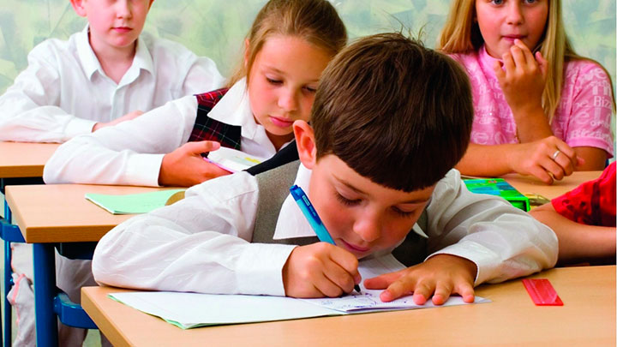

**Как прошли ВПР в 2016 году**

В прошлом году четвертые классы участвовали в ВПР. Присутствовали задачи по русскому языку, математике и окружающему миру. Предложенные задачи оказались достаточно простыми, и выполнить их детям, которые систематически занимались, оказалось не сложно.

Задачи не имели тестовой части и разделялись на общеобразовательные и практические. Были задачи по подсчету в магазине сдачи, написанию слов наоборот. Еще из примеров: была задача по формулировке составления отказа в просьбе в вежливой форме, а также нужно было составить план и определить главную мысль текста. При прохождении ВПР 2017 года для 4 класса потребуются только самые основные, базовые, знания, которыми обладает среднестатистический школьник.

**Общая информация о Всероссийских ВПР 2017 года**

Новые технологии, используемые в ВПР, смогут обеспечить одну систему по всей стране и создать один подход к проведению, оценкам и формированию заданий.

В 2017 году ВПР будет проходить по следующим правилам:

* На каждый предмет будет отведен свой день.
* На написание ответов по каждому предмету отведено 45 минут.
* Запрещается пользоваться любыми учебниками во время выполнения заданий.
* В журнале будет поставлен балл за ВПР, как при контрольной работе.
* Балл за ВПР выставляется за неделю-две. Все оценки будут доступны каждому учащемуся.

**Планы на ближайшее время**

Планируется, что к следующему году помимо четвероклассников ВПР будет проводиться и для школьников пятого класса. Условия для прохождения ВПР в 5 классе 2016–2017 года не будут сильно отличаться по сложности от тех, которые проходят четвероклассники. Будут добавлены такие же простые задания по материалам, которые были пройдены в 5 классе. В 2018 году ВПР пишут еще и шестиклассники.

**Подготовка к ВПР 2016-2017 года**

Учащиеся должны перестать ощущать опасения родных, в частности их переживания за результат ВПР, так как это обычная годовая контрольная, дети ее проходили каждый год по окончании семестра.

В это время нужно следить за режимом учащегося. Требуется полноценный сон, важно находиться на воздухе, полноценно питаться. Все это поможет подготовиться к проведению ВПР.

Основное задание для родителей – внушить детям следующее: когда весь год процесс учебы не запускался, то с прохождением ВПР сложностей не будет.

**Расписание ВПР в 2016-2017 году**

|  |  |  |
| --- | --- | --- |
| 18, 20 апреля 2017г. | Русский язык | 4 класс |
| 25 апреля 2017 г. | Математика |
| 27 апреля 2017 г. | Окружающий мир |
| 18 апреля 2017 г. | Русский язык | 5 класс |
| 20 апреля 2017 г. | Математика |
| 25 апреля 2017 г. | История |
| 27 апреля 2017 г. | Биология |
| 25 апреля 2017 г. | Физика | 11 класс. |
| 27 апреля 2017 г. | Химия |
| 11 мая 2017 г. | Биология |
| 16 мая 2017 г. | География |
| 18 мая 2017 г. | История |

Сейчас ВПР достаточно хорошо продуманно и вынесено на новый уровень. Подкорректированы задания для учеников 4, 5 классов, а также сформированы требования прохождения ВПР для 11 класса в 2017 году.  
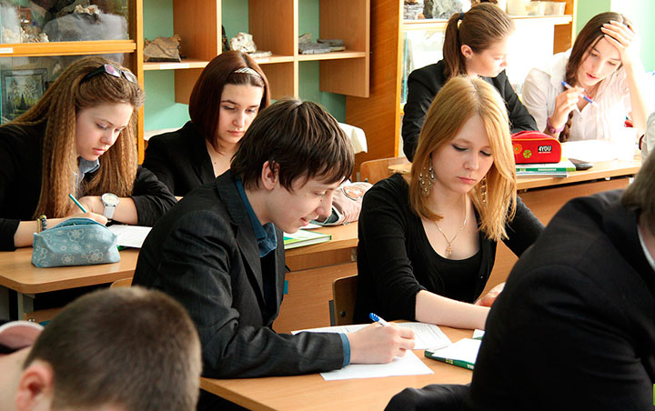

Проект даст возможность осуществить просмотр итогов ввода Федеральных государственных стандартов, а помимо этого сделает вклад в развитие общего научного пространства в Российской Федерации.

Как заявил Анзор Музаев, сдача ВПР в одиннадцатых классах будет действенным средством от всевозможных подготовок, конкретно к ЕГЭ. Так как сейчас вся система обучения направлена только на успешную сдачу ЕГЭ, это не говорит об успешной работе школы и системы в общем. Стоит уделять большое внимание знаниям, которые дети должны в полной мере получить во время пребывания в школе.